AUTORIDADES NACIONALES

Lcdo. Luis Abinader Corona
Presidente Constitucional de la República Dominicana

Lcda. Raquel Peña
Vicepresidenta Constitucional de la República Dominicana

Lcdo. Jochy Vicente
Ministro de Hacienda

Lcda. Josefa Castillo
Superintendente de Seguros

Lcdo. Francisco E. Campos
Intendente de Seguros

COORDINACIÓN Y DIRECCIÓN TÉCNICA

Departamento de Planificación y Desarrollo de la Superintendencia de Seguros

Coordinación Técnica:
Departamento de Planificación y Desarrollo

TABLA DE CONTENIDOS

MEMORIAS 2020

I. Resumen Ejecutivo 6
Hitos de los 100 días 7
II. Información Institucional 13
I. Marco estratégico Institucional 13
II. Base Legal y Funciones esenciales de la Superintendencia de Seguros 14
III. Resultados de la Gestión del Año 19
a) Metas Institucionales 19
b) Indicadores de Gestión 27
1. Perspectiva Estratégica 30
III. Metas Presidenciales 31
IV. Objetivos de Desarrollo Sostenible 32
V. Sistema de Monitoreo y Medición de la Gestión Pública (SMMGP) 33
VI. Sistema de Monitoreo de la Administración Pública (SISMAP) 33
2. Perspectiva Operativa 36
i. Índices de Transparencia y Uso de TIC e Implementación de Gobierno Electrónico en el Estado Dominicano 36
ii. Normas Básicas de Control Interno (NOBACI) 42
iii. Gestión Presupuestaria 43
iv. Plan Anual de Compras y Contrataciones (PACC) 43
v. Sistema Nacional de Compras y Contrataciones Públicas (SNCCP) 45
vi. Comisión de Veeduría Ciudadana 46
vii. Auditorías y Declaraciones Juradas 47
3. Perspectiva de Usuarios 48
i. Sistema de Atención Ciudadana 3-1-1 48
ii. Estadísticas de solicitudes de acceso a la Información vía la OAI 48
iii. Entrada de servicios en línea, simplificación de trámites, mejora de servicios públicos 49
c) Otras acciones desarrolladas 50
IV. Gestión Interna 53
a) Desempeño Financiero 53
b) Logros Importantes de la nueva Gestión Administrativa 60
V. Implementación y Certificaciones de Calidad alcanzadas 61
VI. Proyecciones al Próximo Año 61
VI. ANEXOS 64

Resumen Ejecutivo
MEMORIAS 2020

La Superintendencia de Seguros, entidad encargada de supervisar, fiscalizar y administrar el régimen legal de las compañías de seguros, reaseguros e intermediarios a través de la aplicación de la Ley No. 146-02 de Seguros y Fianzas de la República Dominicana, presenta su memoria institucional 2020. El referido documento versa sobre las ejecutorias en el período en cuestión, en el deber de rendir cuentas.

En síntesis, como resultado de las medidas de supervisión, inspección y regulación al mercado asegurador y reasegurador dominicano, al cierre del 2020, las Primas Netas y Exoneradas cobradas alcanzaron un monto total de RD$71,301,914,137.00, con una distribución correspondiente de 63% en la subpartida de Primas No Exoneradas y el otro restante 37% en la subpartida de Primas Exoneradas. Las primas Exoneradas en términos relativos registraron una diferencia de 12.2% con respecto año 2019, las cuales representaron un 25%, lo que significa un incremento relativo en la participación, respecto al año anterior.

En esta Superintendencia, a través del Departamento de Expedición de Certificaciones, nos hemos sometido a las formalidades requeridas por la Ley que rige nuestro accionar, contando con un equipo de inspectores que trabajan con las treinta y tres (33) compañías aseguradoras y sus respectivas sucursales, distribuidas en todo el territorio nacional, lo cual se traduce en una producción física estimada al cierre de año que asciende a 2,153 solicitudes de certificaciones de las cuales 2,070 corresponden a normales y 83 a rastreo.

Tuvimos mesas de trabajo con diferentes unidades organizativas internas, involucradas en los procesos de liquidación de compañías para con su cooperación y apoyo técnico poder lograr la meta propuesta, la cual consiste en dar por finalizado el cierre definitivo de las compañías que se encuentran en proceso de liquidación; actualmente, trabajamos el cierre de dieciséis (16) compañías aseguradoras en proceso de liquidación forzosa y tres (3) en liquidación voluntaria. Sin embargo, esto no ha sido suficiente, así lo han reflejado los resultados de las evaluaciones a los indicadores que integran el Sistema de Monitoreo y Medición de la Gestión Pública (SMMGP).

Hitos de los 100 días

A raíz de nuestra llegada en agosto del año que discurre, encontramos una institución a espaldas de las nuevas tecnologías y desprovista de los instrumentos y mecanismos mínimos de gestión y administración del sector público, en franca violación a los procesos legalmente establecidos por los Sistemas de Presupuesto, Planificación e Inversión Pública, SISMAP y NOBACI. Con una valoración altamente preocupante en números rojos en todos los indicadores, salvo el de compras y contrataciones el cual encontramos con una calificación promedio de 82.4 y que ha sido llevada por esta gestión a 97.37 mediante la mejora de los procesos.

Encontramos el área de estadística con significativos atrasos tanto en los compromisos establecidos para la entrega a tiempo de los productos especificados por la ley, como en los métodos y herramientas utilizados para la elaboración de los mismos. La referida área no cuenta con ningún tipo de control para la recepción de documentos y formularios requeridos a las empresas supervisadas, lo que dificulta el trabajo de inspección y verificación de toda la información que debe ser recibida y analizada dentro de los tiempos establecidos.

Por otro lado, al revisar los informes de los análisis financieros correspondientes al año 2019 de las compañías aseguradoras y reaseguradoras, encontramos inconsistencias con los informes de auditores externos debido a que las herramientas utilizadas para el cálculo de los indicadores financieros tomados en cuenta se encontraban con errores que desvirtuaban los resultados de estos análisis financieros y hacían que la herramienta no fuera de utilidad para la gestión eficiente del trabajo realizado por la Dirección de Inspección.

Habiendo hecho un levantamiento de los datos financieros de las compañías de seguros, que sus permisos fueron revocados desde el año 2002 hasta el 2018, nos encontramos con varias de estas que aun teniendo fondos disponibles para cumplir con los compromisos contraídos con los asegurados no precedieron a efectuar los pagos correspondientes y esto generó un cúmulo significativo de sentencias en los tribunales. Durante este tiempo las altas instancias que dirigían esta superintendencia no se preocuparon en asumir su rol, que es de amigable componedor entre las partes y esto originó un atraso mayúsculo en el sector asegurador de la República Dominica.

Durante este período 2002-2018, se revocaron los permisos de las compañías: SEGNA, Constitución, Intercontinental, la comercial, Unión de Seguros y DHI Atlas.

Por consiguiente, teniendo en cuenta la Ley No. 498-06 de Planificación e Inversión Pública y su Reglamento de Aplicación, procedimos hacer una revisión a los diferentes documentos de planificación Institucional existentes y vigentes a nuestra llegada, al respecto, encontramos que los mismos no cumplen con los requisitos metodológicos y de contenido que establece la normativa de planificación e inversión del Estado dominicano.

Es por esto, que instruimos en carácter de urgencia trabajar la planificación institucional conforme los requisitos del sistema, alineados a los planes, estrategias y políticas de desarrollo del país. Como resultado del referido ejercicio tenemos un documento de PEI que cumple con lo establecido en la Ley, a punto de ser sometido al Ministerio de Economía, Planificación y Desarrollo (MEPyD) para su aprobación, esto, como señal de nuestro compromiso con el desarrollo socioeconómico del país y el programa de gobierno de nuestro excelentísimo señor presidente, Lcdo. Luis Abinader Corona.

Encontramos un consumo exagerado de combustible con respecto al nivel de producción institucional. Al respecto, mediante la aplicación de medidas de control y regulación en el uso y la asignación, logramos una reducción de 45% en el consumo de combustibles, para un ahorro de RD$1,178,600, respecto al año anterior en los pocos meses que tiene establecida esta nueva gestión, (véase gráfico número No.1).

De igual manera, experimentamos un ahorro significativo en el consumo de materiales y suministro por un monto estimado de RD$3,268,189.34 (63% respecto al año anterior), lo cual significa que, para el mismo periodo hemos atendido nuestros compromisos en materia de suministro usando solo un 37% de los recursos que usó la pasada administración.

Como medida de control, estamos realizando un levantamiento físico de los activos, ya que contamos con un Sistema de Administración de Bienes-SIAB, en estado desactualizado y con serias diferencias respecto a lo existente, Asimismo, estamos auditando todos los procesos internos, apostando a la transparencia y promoviendo el uso eficiente de los recursos públicos;

Mejoramos el aspecto de la infraestructura física de la Superintendencia, mediante acondicionamiento, reparaciones y manteamiento, destacando que más del 80% de estos trabajos, han sido realizados mediante prácticas de reutilización de materiales, eficientizando el uso de los recursos financieros y no financieros, contribuyendo al logro de la Política Trasversal de Sostenibilidad Ambiental, consagrada en la Estrategia Nacional de Desarrollo.

Hemos desarrollo una amplia cartera de proyectos, muchos de los cuales trascienden el plano institucional e impactan lo sociocultural, al respecto, los siguientes:

- Implementamos una iniciativa de acercamiento, llamada “Mesa de Diálogo SIS” donde permanentemente tenemos encuentros con las aseguradoras y diferentes gremios del sector; como resultado de esta iniciativa hemos obtenido un diagnóstico del sector, mediante la aplicación de Análisis FODA, entrevista focales y lluvia de ideas, lo cual representa un insumo importante de cara al diseño e implementación de políticas públicas, destinadas promover el desarrollo del sector;

- En menos de cien (100) días, creamos e inauguramos la Escuela de Formación de la Superintendencia de Seguros (ESFOSIS), con el objetivo de impulsar y desarrollar planes educativos y de formación para los servidores de esta institución y del sector asegurador;

- Logramos la firma de acuerdos con varias de las instituciones gubernamentales para el reforzamiento de las competencias tecnológicas y de formación del personal de la Dirección TIC, con el Instituto Tecnológico de las Américas (ITLA) y La Oficina Presidencial de Tecnologías de la Información y la Comunicación;

- Con el apoyo de la OPTIC pudimos desarrollar y colocar en línea los siguientes servicios: Registro de Oficial de Cumplimiento Reporte de Organizaciones Sospechosas, Reporte de Operación Sospechosa, Reporte de transacción en efectivo, Registro de Sujeto Obligado, Licenciamiento de Corredores de Seguro, Renovación de Licencia, Consulta de Estatus de Intermediario, Certificaciones Internas, Implementación de Chat en el portal Web SIS y en proceso de desarrollo tenemos los siguientes: Licenciamiento de Ajustadores, Licenciamiento de Agentes, Licenciamiento de Agencia Local (Agente Vendedor), Licenciamiento de Correo de Reaseguros y Certificación de todos los Ramos;

- Desarrollamos el “Centro de Información SIS”, una herramienta valiosa que facilita el flujo de información a lo interno de la institución, donde cada departamento carga su producción; esto reduce el tiempo de respuesta a solicitudes, tanto internas como externas y representa un insumo valioso para la rendición de cuentas a los órganos rectores;

- Hemos iniciado un amplio proceso de consultas con todos los actores claves del sector, para identificar las principales debilidades y los rezagos de cara a la propuesta de anteproyecto de actualización de la ley No.146-02;
- Estamos sentando las bases para crear "la Oficina de Orientación y Atención al Usuario" ante la evidente necesidad de comunicación y acompañamiento a los usuarios en situaciones que lo ameriten;
- Estamos fortaleciendo la aplicación de las medidas de regulación, ya algunas han sido notificadas al sector mediante circulares y resoluciones;

- Hemos diseñado un amplio programa de “Alianzas Estratégicas” concernientes a temas transversales: como Educación, Tecnología, Desarrollo Sostenible, entre otros.

II. Información Institucional

Marco estratégico Institucional

FIGURA NO. 1: Misión, Visión y Valores

Base Legal y Funciones esenciales de la Superintendencia de Seguros

Las competencias, atribuciones y funciones la Superintendencia de Seguros están conferidas en la Ley No. 146-02 Sobre seguros y fianzas de la República Dominicana. Además, de esta ley, el marco normativo de la SIS está conformado por otras leyes y decretos que rigen el accionar del sector público dominicano.

En lo que respecta a las funciones esenciales, dicho enfoque se articula con el concepto de la cadena de valor, que orienta la planificación pública en la República Dominicana, cuyo propósito es mejorar el desempeño de la administración pública como garante de los derechos de la población, de conformidad con lo establecido en el artículo No.8 de la Constitución de la República Dominicana:

Artículo 8. - Función Esencial del Estado “Es función esencial del Estado, la protección efectiva de los derechos de la persona, el respeto de su dignidad y la obtención de los medios que le permitan perfeccionarse de forma igualitaria, equitativa y progresiva, dentro de un marco de libertad individual y de justicia social, compatibles con el orden público, el bienestar general y los derechos de todos y todas”.
Considerando lo anterior, las funciones esenciales de la SIS engloban el conjunto de actuaciones operativas y estratégicas que esta institución debe realizar para que todos los agentes involucrados en el mercado de seguros de la República Dominicana, cumplan con la aplicación de la ley No. 146-02. En ese tenor, las atribuciones esenciales de la Superintendencia de Seguros son:
a) Examinar, sin restricción alguna y por los medios que amerite el caso, todos los negocios, bienes, libros, archivos, documentos y correspondencias de las personas físicas y morales de seguros, reaseguros, intermediarios y ajustadores, y requerir de los administradores y del personal de las mismas, los antecedentes y explicaciones que juzgue necesarios acerca de la situación, forma en que se administran los negocios, la actuación de los representantes, el grado de seguridad y prudencia con que se hayan invertido las reservas legales y en general, cualquier otro asunto que convenga esclarecer para asegurar la estabilidad y solvencia de tales personas físicas y morales;
b) Requerir a las personas físicas y morales bajo su supervisión, cualquier información, documento o libro que a su juicio sea necesario para los fines de fiscalización o estadísticas. Podrá impartirles instrucciones o adoptar las medidas tendentes a corregir las deficiencias que observare en la aplicación de tales medidas y en general, las que estime necesarias en resguardo de los asegurados, reclamantes y otros acreedores y del interés del público;
c) Establecer las normas generales uniformes de la contabilidad y catálogo de cuentas de las instituciones de seguros, de modo que se refleje la situación financiera real de los mismos;
d) Aplicar las sanciones para los casos no previstos por incumplimiento a las disposiciones vigentes que deberán aplicarse a estas personas físicas y morales, siempre que sean de la competencia de este organismo;
e) Elaborar y aplicar estadísticas del sistema de seguros, detalladas por institución. Para estos fines la Superintendencia deberá elaborar y publicar un boletín con una frecuencia por lo menos trimestral, sobre los activos, pasivos y capital y cuentas de resultados y demás informaciones que permitan al público analizar la evolución del mercado asegurador y la situación de cada entidad;
f) Revisar y aprobar el cálculo de las reservas de los aseguradores y reaseguradores, así como las inversiones que realicen éstos;
g) Tomar las providencias de lugar a fin de impedir las prácticas, actuaciones, usos o costumbres desleales, perjudiciales e ilegales por cualquier persona física o moral, que intervenga en operaciones de seguros o reaseguros;
h) Suspender la publicidad, anuncios, propagandas e informaciones que hagan por escrito, oral o por cualquier otro medio de difusión, los aseguradores, reaseguradores, intermediarios o ajustadores, cuando no se ajusten a las normas legales y éticas;
i) Efectuar u ordenar cuantas notificaciones sean necesarias a los efectos del cumplimiento de esta ley;
j) Impedir que se propongan o efectúen seguros por personas no autorizadas a operar en el país, o a través de intermediarios que no posean licencia expedida por la Superintendencia;
k) Ordenar la cancelación de pólizas, endosos o contratos que en alguna forma violen las disposiciones de esta ley. Esta cancelación no podrá afectar los derechos consignados en las pólizas a favor de terceros;
l) Conceder, denegar, suspender, cancelar o revocar la autorización otorgada para operar en la República Dominicana, a cualquier asegurador o reasegurador en uno o más ramos de seguros;
m) Conceder autorización a los aseguradores para contratar en el exterior, seguros de líneas excedentes o reaseguros que no puedan obtenerse en el país;
n) Conceder, expedir, denegar, suspender, cancelar o revocar, la licencia para operar en la República Dominicana, como intermediario a cualquier persona física o moral;
ñ) Aprobar o denegar las solicitudes de transferencia de cartera, así como las fusiones de aseguradores o reaseguradores, supervisar dichas transferencias y fusiones cuando las mismas sean aprobadas;
o) Intervenir o fiscalizar la liquidación, disolución o retiro de los aseguradores y reaseguradores;
p) Revisar, aprobar o negar las pólizas y demás formularios que le sometan, así como las tarifas de primas y demás documentos que se utilicen en las operaciones de seguros;
q) Expedir certificaciones sobre asuntos que no sean de carácter confidencial;
r) Organizar, convocar, celebrar y calificar exámenes para obtener licencias de intermediarios;
s) Comparecer, representada por el Superintendente, ante las autoridades judiciales;
t) Designar al funcionario que corresponda en los casos de las liquidaciones de las operaciones de seguros de los aseguradores, reaseguradores e intermediarios;
u) Actuar, representada por el Superintendente, como amigable componedor para resolver las dificultades que se susciten entre los aseguradores, reaseguradores, asegurados, beneficiarios e intermediarios, cuando una de las partes lo solicite;
v) Prestar colaboración a las autoridades judiciales en caso de siniestro y a requerimiento de éstas, en la presentación de los datos que consideren necesarios dichas autoridades, en el curso de las investigaciones;
w) Llevar un registro continuamente actualizado de todos los accionistas de las compañías de seguros y reaseguros;
x) Designar un gerente o administrador en caso de que una compañía de seguros o reaseguros entre en un proceso de iliquidez o insolvencia que peligre su existencia;
y) Ordenar la suspensión del uso, por cualquier medio publicitario, de los términos: seguros, asegurador, reasegurador o expresiones típicas o características o similares a las de las operaciones de seguros, cuando sean utilizadas por personas físicas o morales no autorizadas como aseguradores, reaseguradores, intermediarios y/o ajustadores, de acuerdo con esta ley;
z) Tomar medidas preventivas para evitar el uso de promociones y publicidad relacionadas.
Dichas funciones esenciales, se operativizan con la entrega y/o oferta de los servicios siguientes:
- Expedición de certificaciones de pólizas de seguros de vehículos de motor, vida, incendio y líneas aliadas;
- Registro y actualización de reaseguradores aceptados no radicado;
- Expedición de licencias para operar como corredor de seguros, ajustador y agente local y general de seguros;
- Transferencia de licencia de una persona física de una compañía a otra;
- Renovación de licencias para operar en el área del seguro;
- Atender las reclamaciones de pagos de pólizas de seguros de compañías en liquidación;
- Consulta de material bibliográfico; y,
- Ventas de boletines, revistas, formularios y material bibliográfico sobre seguros.

Resultados de la Gestión del Año

a) Metas Institucionales

Como resultado de las medidas de supervisión, inspección y regulación del mercado asegurador y reasegurador dominicano, conforme lo contemplado en la Ley No.146-02, al cierre del 2020, las Primas Netas y Exoneradas cobradas en el periodo alcanzaron un monto total de RD$ 71,301, 914,137.00, de los cuales RD$ 44, 776, 511,513 corresponde a la subpartida de Primas No exoneradas y RD$26, 525, 402,624 se refiere a la Primas Exoneradas (Véase cuadro No.1).

CUADRO NO.1. Mercado Asegurador Dominicano: Relación Mensual de Primas Netas y Exoneradas, año 2020
(Valores en RD$)
Mes | Primas no Exoneradas | Primas Exoneradas | Total general de Primas Netas y Exoneradas |  | Porcentaje (%) Primas Exoneradas, por mes | Impuesto no percibido por exoneraciones (ISR 16%), por mes
Enero | 4,261,467,206 | 2,113,739,771 |  | 6,375,206,977 | 33.2 | 338,198,363
Febrero | 3,889,997,539 | 2,128,935,269 |  | 6,018,932,808 | 35.4 | 340,629,643
Marzo | 3,244,064,694 | 2,266,196,314 |  | 5,510,261,007 | 41.1 | 362,591,410
Abril | 2,903,208,897 | 1,816,689,694 |  | 4,719,898,591 | 38.5 | 290,670,351
Mayo | 2,932,198,988 | 2,173,088,454 |  | 5,105,287,442 | 42.6 | 347,694,153
Junio | 3,799,346,696 | 2,222,398,358 |  | 6,021,745,054 | 36.9 | 355,583,737
Julio | 4,479,778,309 | 2,634,728,989 |  | 7,114,507,298 | 37 | 421,556,638
Agosto | 4,136,894,650 | 2,239,119,978 |  | 6,376,014,628 | 35.1 | 358,259,196
Septiembre | 3,653,235,116 | 2,227,817,299 |  | 5,881,052,415 | 37.9 | 356,450,768
Octubre* | 3,696,382,526 | 2,251,554,701 |  | 5,947,937,227 | 37.9 | 360,248,752
Noviembre* | 3,487,589,936 | 2,113,028,160 |  | 5,600,618,096 | 37.7 | 338,084,506
Diciembre* | 4,292,346,955 | 2,338,105,638 |  | 6,630,452,593 | 35.3 | 374,096,902
TOTAL | 44,776,511,512 | 26,525,402,625 |  | 71,301,914,136 | 37.2 | 4,244,064,419
*Datos proyectados.

Fuente: Dirección de Análisis Financiero y Estadísticas de la Superintendencia de Seguros, 2020.

En este período, las primas exoneradas en términos relativos representaron un 37.2% del total de estas, mostrando una diferencia de 12.2% con respecto año 2019 las cuales representaron un 25%, lo que significa un incremento relativo en la participación, respecto al año anterior.

En el cuadro No.1 se presenta el comportamiento mostrado por las variables en cuestión (primas exoneradas y primas no exoneradas), ambas exhibieron un comportamiento paralelo, denotando a simple vista indicios de correlación, es decir, cuando aumenta la prima exonerada concomitantemente aumenta la prima no exonerada y a la inversa.

Las proyecciones para los meses de octubre, noviembre y diciembre fueron realizadas tomando en cuenta las variaciones mensuales observadas para los mismos, durante el periodo 2017-2019, y tomando como supuesto que el comportamiento del año en curso seguiría la misma tendencia.

Para lograr estos resultados, la Superintendencia de Seguros a través de sus diferentes unidades organizativas, desarrolló una serie de actividades enmarcadas en su ámbito de competencia, entre las cuales puntualizamos las siguientes:

- Recepción de treinta y cuatro (34) estados financieros de las compañías de seguros y reaseguros dentro de los plazos establecidos en la ley 146-02 y para los cuales se dispuso su auditoria;

- Fueron remitidos los estados de situación, estado de ganancias y pérdidas y estado de fluyo de efectivo a igual número de compañías, con operaciones correspondientes al periodo, aprobados por esta Superintendencia a los fines de publicación en medios correspondientes;

- Durante los primeros tres trimestres del año, recibimos más de noventa (90) estados financieros de las compañías de seguros y reaseguros vigentes, los cuales fueron analizados;

- Finalizamos ocho (8) revisiones pendientes a igual número de compañías, correspondientes a operaciones del año 2018;

- Aprobamos un total de nueve (9) solicitudes para aumento de capital, cancelaciones, transferencias y/o suscripciones de acciones, todas tramitadas conforme la normativa legal aplicable según el caso;

- Otorgamos veintisiete (27) prórrogas para envíos de los estados financieros de las compañías de seguros;
- Solicitamos la actualización de los datos generales de los gerentes y consejos administrativos a treinta y cinco (35) compañías aseguradoras y reaseguradoras, de lo cual hemos tenido un nivel de puesta cercano al 50% de ellas, al resto se les continúa dando seguimiento,

- Asimismo, solicitamos la actualización del registro mercantil a treinta y cinco (35) compañías aseguradoras y reaseguradoras, de las cuales hemos recibido respuestas de unas doce (12), de igual forma, nos mantenemos dando seguimiento a las faltantes en el último trimestre del año.

No obstante, se identificó que el proceso de inspección y supervisión no obedece a un modelo de supervisión basada en riesgo (SBR) tal y como lo establecen los estándares internacionales, así como los principios Básicos de Seguros (PBS); a los fines de garantizar la idoneidad moral y solvencia financiera de los participantes del sector seguros y en plena salvaguarda de los intereses de los asegurados.

Asimismo, se detectó la necesidad de capacitar y formar al equipo de inspectores en procesos de supervisión, inspección, análisis, manejo de auditoría y en conocimientos financieros, que permitan realizar inspecciones acordes a los tiempos. Es por esto, que hemos dispuesto la formulación de un programa orientado a ampliar y eficientizar el sistema de Inspección y supervisión.

Habiendo hecho un levantamiento de los datos financieros de las compañías de seguros que sus permisos fueron revocados desde el año 2002 hasta el 2018, nos encontramos con varias de estas que aun teniendo fondos disponibles para cumplir con los compromisos contraídos con los asegurados no se procedió a hacer los pagos correspondientes y esto generó que se acumulara un significativo número de sentencias en los tribunales. Durante este tiempo las altas instancias que dirigían esta superintendencia no se preocuparon en asumir su rol, que es de amigable componedor entre las partes y esto originó un atraso mayúsculo en el sector asegurador de la República Dominica.

Durante este período 2002-2018, se revocaron los permisos de las compañías: SEGNA, Constitución, Intercontinental, la comercial, Unión de Seguros y DHI Atlas.

En lo que respecta, a la Expedición y Renovación de Licencias, la Superintendencia de Seguros, ha otorgado la documentación necesaria que establece la Ley No. 146-02 a los interesados en incursionar en el mercado de seguros, así como, la celebración y/o aplicación del examen y entrega de licencias. En ese tenor, se presenta el Cuadro No. 2 donde se muestran los ingresos en términos monetarios, atendiendo al tipo de servicios, véase que, del grupo, la Expedición y Renovación de Licencias representan más del 98%.

CUADRO NO. 2: Ingresos por tipo de servicios
(Valores en RD$)
 | Enero-Octubre |  | Noviembre y Diciembre*
TIPO DE SERVICIO | Ingresos por servicio | Peso relativo | Ingresos por servicio | Peso relativo
Expedición | 57,300.00 | 2.33% | 150,000.00 | 11.01%
Renovación | 2,357,600.00 | 95.82% | 1,022,000.00 | 75.04%
Duplicados | 30,000.00 | 1.22% | 27,000.00 | 1.98%
Transferencias | 1,200.00 | 0.05% | 43,000.00 | 3.16%
Derecho a examen | 14,400.00 | 0.59% | 120,000.00 | 8.81%
TOTAL | 2,460,500.00 | - | 1,362,000.00 | -
*Valores proyectados.

Fuente: Superintendencia de Seguros, Departamento de Expendición y Renovación de Licencias, año 2020.

Por consiguiente, en lo relativo al área de Reaseguros, realizamos lo siguiente:

- Analizamos los Contratos Automáticos de Reaseguros Proporcionales y No Proporcionales, con vigencia en el periodo 2019-2021, de veintiséis (26) compañías de seguros y se estima una proyección de 13 contratos adicionales para el último trimestre del año; también, analizamos ochenta y seis (86) Formularios RC1 y RC2 conteniendo las Operaciones de Reaseguros Cedidos, Local y al Exterior, de las Compañías Aseguradoras y Reaseguradoras, de estos últimos se esperan recibir quince (15) con las operaciones de Reaseguros cedidos en el último trimestre del año que discurre;

- Acogiendo con interés el Art. No. 23 de la Ley 146-02, registramos y autorizamos a siete (7) Reaseguradores Aceptados No Radicados, para que realicen operaciones de Reaseguros con las compañías locales y para el último trimestre del año se proyecta recibir y tramitar una solicitud de registro de Reaseguradores Aceptados No Radicados;

- En cumplimiento con el Art. 26 de nuestra ley, trabajamos en la actualización de registro de cuarenta y cinco (45) Compañías de Reaseguradores Aceptados No Radicados, asimismo, esperamos actualizar le condición de diez y ocho (18) compañías más,

- Monitoreamos y damos seguimiento recurrente a Reaseguradores del Exterior y Aseguradores Locales en aras de cumplir con la Ley 146-02 de Seguros y Fianzas.

Sin embargo, la Superintendencia de Seguros en la pasada gestión, no solicitaba a las compañías de seguros contratos de reaseguros, así como también no se asentaban las informaciones de las primas, ni los límites de los mismos.

En esta Superintendencia, a través del Departamento de Expedición de Certificaciones, nos hemos sometido a las formalidades requeridas por la Ley que rige nuestro accionar, contando con un equipo de inspectores que trabajan con las treinta y tres (33) Compañías Aseguradoras del Sistema y sus respectivas sucursales, distribuidas en todo el territorio nacional, lo cual se traduce en una producción física al cierre de año que asciende a 2,153 solicitudes de certificaciones de las cuales 2,070 corresponden a normales y 83 de rastreo.

De igual manera, a través del Departamento de Liquidación y Verificación de Impuestos recibimos mensualmente la declaración jurada de primas cobradas por las compañías de seguros que operan en el país, realizando actividades de liquidación, registro, control del Impuesto Selectivo de Seguros sobre las primas netas, conforme lo establecido en la Ley No. 11-92 del Código Tributario y la propia Ley de Seguros y Fianzas.

Durante el periodo en cuestión, realizamos reuniones con diferentes unidades organizativas internas, involucradas en los procesos de liquidación de compañías para con su cooperación y apoyo técnico poder lograr la meta propuesta, la cual consiste en dar por finalizada el cierre definitivo de las compañías que se encuentran en proceso de liquidación; actualmente, trabajamos el cierre de dieciséis (16) compañías aseguradoras en proceso de liquidación forzosa y tres (3) en liquidación voluntaria.

En general, la producción institucional de la Superintendencia de Seguros durante los tres primeros trimestres del año 2020, no fue significativa con relación a lo programado, debido a varios factores de naturaleza tanto interna, como externa a la institución y entre los cuales precisamos los siguientes:

- Contexto de pandemia (COVID19)
- Fallas de coordinación a lo interno de la Institución
- Planificación desarticulada y alejada de la ejecución
- Problemas de diseño en la producción física institucional
- Débil seguimiento a los procesos internos
- Ausencia de una gestión basada en procesos y orientada a resultados
- Rezago de algunas unidades organizativas
- Falta de identidad institucional de muchos servidores por desincentivos en la pasada gestión.

Como evidencia de estas debilidades, referidas en el párrafo anterior y sin dejar de reconocer la ardua labor técnica de muchas unidades y los múltiples esfuerzos de valiosos servidores en lo relativo a la razón de ser de esta institución; operativizada por medio de actividades de revisión y supervisión de compañías, emisiones de certificaciones de pólizas, la emisión de expedición y renovación de licencias, liquidación de compañías, etc. Es necesario, tener muy claro el cómo y dónde estamos, respecto al estándar del sector público y al modelo de Supervisión Basada en Riesgo (SBR), tal y como lo establecen los Estándares Internacionales, ya que si queremos generar un verdadero cambio, debemos hacer conciencia sobre nuestras fallas elementales estructurales que como institución padecemos y en ese tenor, esta nueva gestión que recién acaba de asumir, liderada por la persona de la Licda. Josefa Castillo Rodríguez se ha planteado grandes retos, destinados a relanzar por los senderos de progreso, transparencia, humanización y modernización a esta institución, con el sabio y fiel objetivo de apostar a un ejercicio digno de la función pública.

Al respecto, en el apartado siguiente, presentamos las referidas evidencias, de los desvíos, o más bien, los resultados de las evaluaciones realizadas por los órganos rectores a esta superintendencia.

b) Indicadores de Gestión

Según se observa en el gráfico NO 1. Los resultados obtenidos a la fecha, en el indicador de Gestión Presupuestaria (IGP), revelan la existencia de las debilidades referidas en el apartado anterior, lo cual implica la necesidad urgente de asumir con criterio y responsabilidad la gestión del mismo. El IGP está compuesto por tres sub-indicadores, siendo en este caso el de Transparencia el mejor valorado y el de eficacia el peor valorado, pero en general, debido a las medidas adoptadas por la nueva gestión se observa una tendencia a la mejora y se espera que para el último trimestre estos resultados sean mejorados significativamente.

Producto: | Trimestre 1 |  |  | Trimestre 2 |  |  | Trimestre 3
Compañías de Seguros Fiscalizadas | Programación Física | Ejecución Física | Subindicador de Eficacia | Programación Física | Ejecución Física | Subindicador de Eficacia | Programación Física | Ejecución Física | Subindicador de Eficacia
Indicador: | 3,475 | 0% | 0% | 2,065 | 0% | 0% | 2,535 | 726 | 29%
Cantidad de Compañías Fiscalizadas

CUADRO NO. 3: Desempeño de la producción institucional

Nota: este indicador registrado en la DIGEPRES por la pasada gestión presenta un error de diseño. Se estuvieron reportando servicios por compañías. Al respecto estaremos haciendo la observación y solicitud al órgano correspondiente para que sea modificado en la estructura programática.

Fuente: elaborado con datos de la Dirección de Evaluación y Calidad del Gasto Público, DIGEPRES.

GRAFICO NO. 1: Ejecución Trimestral del Indicador de Gestión Presupuestaria

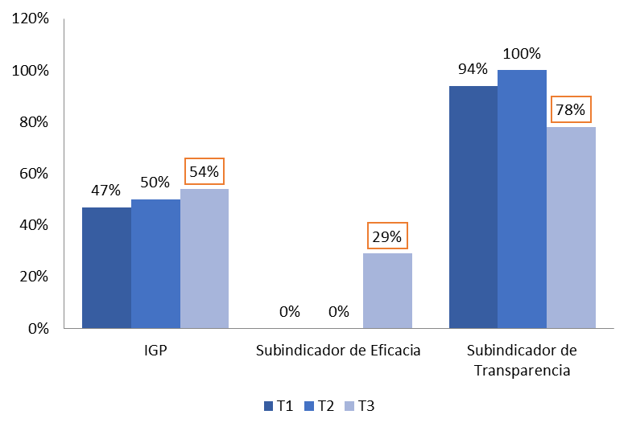
Fuente: elaborado con datos de la Dirección de Evaluación y Calidad del Gasto Público. DIGEPRES, 2020.

En intención de mejorar estos resultados, la Señora Superintendente, Josefa Castillo ha creado mediante Resolución “Un Equipo Técnico Para la Gestión y el Seguimiento de los diferentes Indicadores de Monitoreo y Medición de Gestión Pública” conformado por todas las unidades organizativas involucradas en el cumplimiento de los mismos.

Perspectiva Estratégica

Teniendo en cuenta la Ley No. 498-06 de Planificación e Inversión Pública y su Reglamento de Aplicación, procedimos hacer una revisión a los diferentes documentos de planificación Institucional existentes y vigentes a nuestra llegada, al respecto, encontramos que los mismos no cumplen con los requisitos metodológicos y de contenido que estable la normativa de planificación e inversión del Estado Dominicano.

Es por esto, que instruimos en carácter de urgencia trabajar la planificación institucional conforme los requisitos del sistema, alineados a los planes, estrategias y políticas de desarrollo del país. Como resultado del referido ejercicio tenemos un documento de PEI que cumple con lo establecido en la Ley, a punto de ser sometido al Ministerio de Economía, Planificación y Desarrollo (MEPyD) para su aprobación y es de éste, que extraemos la alienación estratégica presentada a continuación, en aras de dar a conocer nuestro compromiso con el desarrollo socioeconómico del país y el programa de gobierno de nuestro excelentísimo señor presidente, Lcdo. Luis Abinader Corona.

CUADRO NO. 4: Alineación con la END
LINEAS DE ACCIÓN PEI | LINEAS DE ACCIÓN END
2.3.2 Fortalecer los procesos de supervisión a través de normativas sancionatorias. | 3.3.1.3 Garantizar la defensa del aparato productivo ante comprobadas prácticas desleales y no competitivas, conforme a la legislación.
1.3.5 Implementar un sistema de calidad basado en la mejora continua de los procesos. | 3.5.2.1 Difundir en todo el territorio nacional la cultura de la calidad.
1.1.6 Reducir el uso del papel y promover el uso de energía renovable | 4.1.2.1 Apoyar el desarrollo y adopción de tecnologías y prácticas de producción y consumo ambientalmente sostenibles, así como el desincentivo al uso de contaminantes y la mitigación de los daños asociados a actividades altamente contaminantes

Metas Presidenciales

CUADRO NO. 5: Alineación con las Metas Presidenciales 2020-24
LINEAS DE ACCIÓN PEI | METAS PRESIDENCIALES
1.2.3 Establecer los mecanismos para garantizar la transparencia y rendición de cuentas. | 5.5 Transparencia y rendición de cuentas
2.3.10 Articular acciones interinstitucionales y establecer alianzas las IES para incluir en su pensum la materia de Lavado de activos y financiamiento del terrorismo para aquellas carreras que sea necesario. | 14.1.8 Fortalecer los vínculos entre las IES y los sectores productivos
2.3.1 Articular acciones entre la institución y el sector privado que garanticen la eficiencia del sector. | 21.1 Reestructurar al Estado sobre la base de una amplia y profunda reorganización, que tenga como eje central el logro del bienestar de la población mediante la eficacia y la eficiencia de la acción pública
2.3.9 Incorporar/Adoptar las nuevas tecnologías, protocolos de seguridad de información y digitalización de los procesos, promoviendo la calidad de los servicios ofrecidos y la simplificación de trámites. | 23.8 Eficientizar la gestión pública mediante uso de tecnologías digitales
1.1.6 Reducir el uso del papel y promover el uso de energía renovable | 29.5 Ejecutar una política integral de manejo de residuos sólidos

Objetivos de Desarrollo Sostenible

CUADRO NO. 6: Alineación con la Agenda ODS

LINEAS DE ACCIÓN PEI | ODS
2.1.3 Educar y orientar a los ciudadanos y servidores públicos a través de la creación y habilitación de la escuela de seguros. | ODS.4 Garantizar una educación inclusiva, equitativa y de calidad y promover oportunidades de aprendizaje durante toda la vida para todos (4.4).
2.3.10 Articular acciones interinstitucionales y establecer alianzas las IES para incluir en su pensum la materia de Lavado de activos y financiamiento del terrorismo para aquellas carreras que sea necesario.
2.2.1 Desarrollar mecanismos de monitoreo y seguimiento que permitan eficientizar la fiscalización y regulación del sector asegurador. | ODS.3 Garantizar una vida sana y promover el bienestar para todos en todas las edades (3.8).
2.3.10 Incorporar/Adoptar las nuevas tecnologías, protocolos de seguridad de información y digitalización de los procesos, promoviendo la calidad de los servicios ofrecidos y la simplificación de trámites. | ODS.8 Promover el crecimiento económico inclusivo y sostenible, el empleo y el trabajo decente para todos (8.1).
1.3.1 Reestructuración, adecuación, mantenimiento y seguridad de la infraestructura física. | ODS.9 Construir infraestructuras resilientes, promover la industrialización sostenible y fomentar la innovación (9.1).
1.1.2 Desarrollar políticas, normas, procedimientos y sistemas de información para la gestión del sector asegurador. | ODS.16 Promover sociedades justas, pacíficas e inclusivas (16.4, 16.a,16.3 y 16.6).
1.2.6 Fortalecimiento de la Unidad de Prevención de Lavado de Activos y Financiamiento del Terrorismo
2.4.3 Creación del Departamento de Atención y Orientación al Usuario 16.3
1.2.1 Adoptar e implementar la normativa del Sistema de Transparencia instituido en la Administración Pública Dominicana | ODS. 12 garantizar modalidades de consumo y producción sostenible (12.2).

Sistema de Monitoreo y Medición de la Gestión Pública (SMMGP)

Evidentemente, la anterior administración no dio cabida al cumplimiento del Sistema de Monitoreo y Medición de la Gestión Pública, pues así lo confirman los resultados de las evaluaciones realizadas por los órganos rectores.

Al encontrarnos con esta alarmante situación, procedimos a adoptar las medidas correctivas de lugar y actualmente nos encontramos en un proceso de mejora continua, que involucra el acercamiento con las áreas e instituciones correspondientes.

Sistema de Monitoreo de la Administración Pública (SISMAP)

Ssegún los resultados de la evaluación, la Superintendencia de Seguros, obtuvo la valoración Ilustrada en la figura siguiente:
FIGURA NO. 2: Resultados SISMAP

Fuente: Sistema de Monitoreo de la Administración Pública (SISMAP).

A raíz de Indignación por estos resultados, la honorable Superintendente dispuso la creación de una Comisión Técnica a los fines de rendir un informe donde se identificaron las oportunidades de mejora y se desarrolló un plan de trabajo para revertir dichos resultados. En el gráfico No. 2. Véase la valoración por sub-indicador a nuestra llegada.

GRAFICO NO. 2: Calificaciones SISMAP por Sub-Indicador

Fuente: Sistema de Monitoreo de la Administración Pública (SISMAP).

En gestión humana, esta Superintendencia tiene grandes retos y no solo por los trágicos resultados del SISMAP, los cuales representan un síntoma de un problema de fondo arrastrado por años. Es por esto, que nos hemos planteado un Plan Integrar de Gestión Humana que humanice y dignifique el ejercicio de nuestras funciones.

Como un primer paso de avance, para revertir esta realidad, hemos inaugurado la Escuela de Formación de la Superintendencia de Seguros (ESFOSIS), con el objetivo de impulsar y desarrollar planes educativos y de formación para los servidores de esta institución y del sector asegurador.
En cuanto a las tareas rutinarias, RRHH de la SIS reporta lo siguiente:

- Registro y control de las asistencias de los empleados, tanto los de planta como los inspectores, hasta el mes de Marzo;
- Vacaciones y/o licencias médicas de empleados;
- Prioridad en la orientación a los colaboradores con relación a la prevención y propagación del Covid-19 a nivel institucional, una de la forma es motivando a los responsables de los departamentos de cada área a tener un control interno en cuanto a la higienización y los protocolos correspondientes;
- Implementación de reglas y procedimientos internos (códigos de éticas y vestimenta, en especial al personal de nuevo ingreso);
- Reactivación de la cafetería de la institución, en la cual se pueda ofertar un menú práctico y variado, en donde el costo de los alimentos sea asequible para los colaboradores;
- Levantamiento para la confección de los uniformes del personal de nuevo ingreso, y al mismo tiempo reemplazar los ya existentes;
- Creación de un programa de integración familiar anual;
- Actualmente se imparte un diplomado de prevención de Lavado de Activos, coordinado por nuestra unidad de capacitación.
- En nuestra unidad de Seguro Médico y Vida, se han beneficiado a los colaboradores con las pólizas correspondientes a cada caso.

CUADRO No. 7: Servidores de la SIS por categoría, al 2020
Empleados Superintendencia de Seguros Año 2020
Empleados Activos | 782
Empleados Vía Pensión | 151
Ingresos 2020 | 388
Egresos 2020 | 313
Fuente: RRHH.

Perspectiva Operativa

Índices de Transparencia y Uso de TIC e Implementación de Gobierno Electrónico en el Estado Dominicano

A partir del tercer trimestre del año, monitoreamos permanentemente todas las operaciones vinculadas al cumplimento de Índice de Transparencia. En cuanto a la Comisión de Ética Pública (CEP), los miembros de la misma han realizado diversas actividades para la promoción de la ética, prevención de conflictos de intereses y capacitación en estos temas, las actividades han sido las siguientes:

Conmemoración de fechas importantes: | - Día del Derecho a Saber (28 de septiembre), publicamos en las redes y medios.  - Día de la Ética (29 de abril), publicamos en las redes y medios.
Casos de violación a la Ética Publica manejados por la CEP | - No se han presentado casos.
Casos que han tenido que ser investigados por la DIGEIG | - No se ha presentado casos.
Asesorías solicitadas a la CEP | - No han solicitado.
Sensibilizar a los servidores públicos sobre temas relacionados a la ética en la función pública y prácticas anticorrupción | - Se han publicado artículos en los murales, redes y medios institucionales.
Base de datos de sujetos obligados a presentar Declaración Jurada de Bienes | - Fue actualizada la base de datos.
Base de datos de funcionarios que deben firmar el Compromiso Ético propuesto por el Poder Ejecutivo | - Fue gestionada la firma de la Superintendente y el Intendente y se actualizó la base datos.
Analizar la gestión de la Dirección de Recursos Humanos y Dirección Administrativa/División de Compras y Contrataciones. | - Se pudo constatar que las actuaciones de la Dirección de Recursos Humanos son realizadas conforme a la Ley 41-08 sobre Función Pública y las pautas trazadas por el Ministerio de Administración Pública.  - Se pudo constatar que las actuaciones de la Dirección Administrativa y la División de Compras y Contrataciones son realizadas conforme a la Ley 340-06 y las pautas trazadas por la Dirección General de Contrataciones Públicas.

CUADRO NO. 8: Calificaciones obtenidas en las Evaluaciones al Sub-portal de Transparencia de 2020
Mes | Calificación
Enero | 42.5%
Febrero | 59.5%
Marzo | 70%
Abril | 75%
Mayo | 68%
Junio | 74%
Julio | 76%
Agosto | 74.5%
Septiembre* | 90%
PROMEDIO | 70%
(*) Valor preliminar.
Fuente: Reportes de la Dirección General de Ética e Integridad Gubernamental.

Por consiguiente, en lo que respecta al Uso de TIC e Implementación de Gobierno Electrónico en el Estado Dominicano, indicador clave y que forma parte de grupo del SMMGP, es preciso destacar, que a nuestra llegada a esta Superintendencia encontramos una Institución a espaldas a la tecnología y en ese sentido, procedimos con siguiente:

- Trabajamos en la Organización estructural del departamento de Tecnología y su promoción a Dirección, para poder hacer frente a los grandes desafíos en materia de innovación y modernización de la Superintendencia de Seguros, la cual encontramos con más de 10 años de atraso tecnológico de cara a las aseguradoras, este cambio fue realizado, amparados en la resolución 51-2013 del Ministerio de Administración Pública (MAP) que aprueba los modelos de estructura organizativa de las unidades de Tecnología de la Información y Comunicación (TIC);

- Logramos la firma de acuerdos con varias de las instituciones gubernamentales para el reforzamiento de las competencias tecnológicas y de formación del personal de la Dirección TIC; al respecto, destacamos lo siguiente:

- Instituto Tecnológico de las Américas (ITLA). Para la formación académica en el área de tecnológica del personal administrativo y tecnológico de la Superintendencia, también para la colaboración en el desarrollo de proyectos tecnológicos y la implementación de nuevas tecnologías e innovaciones.

- Oficina Presidencial de Tecnologías de la Información y la Comunicación. La firma de este acuerdo es el más extenso y nos ha aporta grandes beneficios que han sido percibidos de inmediato en la última auditoría realizada por el SISTICGE.

- A través de la OPTIC pudimos desarrollar y colocar en línea los siguientes servicios:

- Registro de Oficial de Cumplimiento Reporte de Organizaciones Sospechosas;
- Reporte de Operación Sospechosa;
- Reporte de transacción en efectivo;
- Registro de Sujeto Obligado;
- Licenciamiento de Corredores de Seguro;
- Renovación de Licencia;
- Consulta de Estatus de Intermediario;
- Certificaciones Internas; y,
- Implementación de Chat en el portal Web SIS.

En proceso de desarrollo tenemos los siguientes servicios:

- Licenciamiento de Ajustadores;
- Licenciamiento de Agentes;
- Licenciamiento de Agencia Local (Agente Vendedor);
- Licenciamiento de Correo de Reaseguros; y,
- Certificación de todos los Ramos.

También, con este acuerdo logramos mejorar de manera significativa nuestra infraestructura tecnológica y la colocación de en el Cloud de nuestros principales servidores, esto nos permitió hacer uso de las facilidades del Datacenter Cloud de la OPTIC.

- Centro Nacional de Ciberseguridad de la Republica Dominicana. (CSIRT-RD) Con este acuerdo estamos garantizando la protección de procesos de infraestructura y seguridad para prevenir la ocurrencia reduciendo el impacto de los incidentes cibernéticos a través de la concientización, información y prevención.

- Trabajamos en el monitoreo y detección de vulnerabilidades, servicio que abarca el monitoreo y observación de nuevos mecanismos de intrusión, campañas de ataque, amenazas políticas, daños ambientales, tendencias tecnológicas, entre otros.

- Implementamos mecanismos de Servicios Reactivos, orientados al análisis de incidente y elaboración de medidas de corrección bajo demanda que se prestan luego de la ocurrencia de un evento de seguridad y responden a los incidentes de seguridad cibernética que ocurren en las unidades atendidas.
- Hemos desarrollo un Sistema de Alertas, dicho sistema consiste en dar avisos de seguridad y alertas orientados a las tecnologías más usadas en las redes y sistemas de las comunidades de la SIS.

- Gestionamos vulnerabilidades. Esto abarca el recibimiento de información y reporte acerca de elementos de hardware/software vulnerable, análisis, estructura y posibles efectos de las vulnerabilidades, así como el desarrollo de estrategias de respuestas para la detección y corrección de estas.

- En materia de seguridad, administramos lo siguiente:

- Instalación de herramienta para soporte en línea
- Políticas de seguridad
- Instalación de bloqueador contra ataques cibernéticos Firewall
- Configuración de acceso definida por nueva política de seguridad
- Restricción del internet para afianzar la seguridad cibernética
- Bloqueo de puertos vulnerables a ataques cibernéticos
- Resolución para vulnerabilidades de equipos informáticos
- Implementación del centro de monitoreo de redes

Además, hemos optado medidas durante la Pandemia, para reducir al mínimo los efectos negativos en la productividad y el trabajo, como son:

  - Creación de máquinas virtuales, para facilitar el trabajo desde el hogar por pandemia COVID-19.

  - Instalación de herramienta para soporte en línea.

  - Preparación de Laptop para asignar por trabajo desde el hogar por pandemia COVID-19.

  - Se adquirieron equipos Laptops con la finalidad de suplir necesidades de varios departamentos, la mayoría fueron utilizados para cubrir la labor del personal en pandemia según la prioridad.

  - Se adquirieron otros equipos escáneres, servidor, software, con la finalidad de cubrir y actualizar otras necesidades.

Apostamos a una rebelión digital en la SIS y en ese tenor tenemos en carpeta para el corto y mediano plazo, las siguientes ideas de proyectos:

  - Construcción del Datacenter
  - Readecuación Física del Departamento TIC
  - Reestructuración de cabrería eléctrica y Data
  - Planificación para el cambio urgente de telefonía VO/IP
  - Publicar servicios en la web de la institución
  - Implementación de WIFI en la institución completa
  - Implementación de bloqueadores de ataques cibernéticos
  - Migración de sistemas SIS. centrados a la solución integral (INTRASIS).
  - Alojar Catálogo de Cuentas web en la OPTIC

Normas Básicas de Control Interno (NOBACI)

En lo que respecta a este importante indicador, a nuestra llegada no encontramos evidencia alguna de trabajo sobre el mismo, como respuesta a esta situación, estamos sentando las bases para instalar la unidad que lleve estos procesos conforme lo establecido en la Ley No. 10-07 que instituye el Sistema Nacional de Control Interno y de la Contraloría General de la República y toda la normativa legal aplicable.

Gestión Presupuestaria

La Superintendencia de Seguros, en términos financieros, presenta una ejecución presupuestaria de RD$375,717,147,22, lo cual representa el 62% de lo programado. Este comportamiento no necesariamente está alineado a la ejecución física, debido a que la meta del producto no fue reajustada conforme el llamado de la Dirección General de Presupuesto, a finales del primer trimestre del año, como medida ante la situación del COVID-19. Al respecto, véase Anexo 1, sobre ejecución presupuestaría de la institución por objeto de gasto.

Plan Anual de Compras y Contrataciones (PACC)

La Superintendencia de Seguros gestiona sus procesos según los lineamientos regidos por la Ley 340-06 Sobre Compras y Contrataciones de Bienes, Obras, Servicios y Concesiones, con Modificaciones de la Ley 449-06, aplicando los procedimientos de selección a los que se sujetaran las compras y contrataciones y operativizando su PACC.

Los procesos de Compras y Contrataciones muestran más eficacia y transparencia debido a la implementación del Portal Transaccional y a los avances tecnológicos que nos permiten agilizar las compras y contrataciones en los cuales trabajamos, con relación oferta/calidad/precio de los requerimientos solicitados por los diversos departamentos y dependencias de esta institución.

Las Compras y Contrataciones de Bienes y Servicios solicitados durante el periodo enero-octubre 2020 se tramitaron según documentos detallados a continuación:

- Órdenes de Compras de Bienes y Servicios y Contratos de Bienes y Servicios desde el número SDS-2020-00001 hasta SDS-2020-00075, para un total de (75) setenta y cinco.
- Los Rubros utilizados fueron los siguientes: Combustibles y Lubricantes, Servicio de Catering, Informática, Productos de Papel, Productos Medico, Servicio de Mantenimiento y Rep. de Manufactura, Servicio de Mantenimiento y Rep. de Transporte, Alimentos y Bebidas, Artículos de Higiene y Limpieza, Artículos del Hogar, Servicio de Reproducción, Componentes de Vehículos, Automotores, Imprenta y Publicación, Publicidad, Control de Plagas, Servicio de Edificación, Construcción de Instalaciones de Mantenimiento, Equipo Médico, Accesorios y Suministro, Equipos de Seguridad y Control, Textil Indumentaria y Artículos Personales, Muebles Comerciales e Industriales, Iluminación Exterior y Artefacto, Consumibles para Tratamiento de Agua.

Las Compras y Contrataciones de Bienes y Servicios por debajo del umbral por concepto de los rubros anteriormente mencionados suman un valor de RD$1,858,786.76(Véase cuadro ANEXO NO.2). Se proyecta que para los meses noviembre y diciembre incurriremos en compras y Contrataciones según proyección anexa NO. 3, ascendiente a RD$21, 480,000.00.

Sistema Nacional de Compras y Contrataciones Públicas (SNCCP)

Hemos sostenido una calificación meritoria en las evaluaciones del indicador de “Uso del Sistema Nacional de Contrataciones Públicas (SISCOMPRAS), lo que se traduce en una puntuación promedio trimestral sobre los 97 puntos para los dos últimos trimestres evaluados (Véase gráfico No. 3).

Nuestra intención es sostener estos resultados durante la gestión, al tiempo que cumplamos con los procedimientos legalmente establecidos, lo cuales tienen presencia en el referido índice de evaluación, con categoría de Sub-Indicadores (Véase gráfico No. 4).

GRAFICO NO. 3: Puntuación Promedio Trimestral del Indicador SISCOMPRAS

Fuente: Dirección General de Compras y contrataciones, 2020.

GRAFICO NO. 4: Puntuación Promedio por Sub- Indicador -SISCOMPRAS

Fuente: Dirección General de Compras y contrataciones, 2020.

Comisión de Veeduría Ciudadana

En cumplimento con el Decreto 183-15 que establece el Reglamento General de Comisiones de Veedurías y la normativa legal aplicable, la Superintendencia de Seguros emitió la Resolución 03-2020, mediante la cual crea su Comité de Compras y Contrataciones.

Auditorías y Declaraciones Juradas

Revisamos y supervisamos todas las transacciones que realiza el Dpto. de Liquidación de Compañías con respecto a los pagos de bienes y servicios requeridos por éste (Agua, Basura, teléfono, consulta de data, publicidad, material gastable de oficina, Reparación de Equipos, Reposición de caja chica), así como pagos de reclamaciones, casos transados, devolución de prima no consumida, liquidación de pólizas de vida a los asegurados de SEGNA, Latino americana de Seguros y Seguros Constitución.

También revisamos los honorarios pagados a la abogada Luz María Duquela Cano, así como, las notarizaciones de los recibos de descargos realizados por los abogados notarios Pimentel Salcedo y Asociados S.R.L, Lic. Demetrio Pérez Rafael, Lic. Eduardo Grimaldi Ruiz, Lic. José Alfredo Montas Calderón, Lic. Karina Virginia Sambo y Almonte, Lic. Samuel José Guzmán Alberto, entre otros. Y los honorarios por su asistencia a audiencias en los tribunales.

Adicional a esto, estamos auditando todos los procesos de la SIS, con la finalidad de sanear y establecer los debidos controles internos, en aras de lograr una gestión eficiente y trasparente.

- Declaraciones Juradas
En cumplimiento con lo establecido en la Ley No. 311-14 que instituye el Sistema Nacional Autorizado y Uniforme de Declaraciones Juradas de Patrimonio de los funcionarios y Servidores Públicos de fecha 11 de agosto de 2014, esta nueva gestión presentó declaración jurada de todos los funcionarios obligados a declarar, según el Art. No.2 de la referida ley y las mismas fueron publicadas en nuestro Portal de Transparencia.

Perspectiva de Usuarios

Sistema de Atención Ciudadana 3-1-1

En lo referente al indicador de transparencia, atendimos veinte y ocho (28) Solicitudes de Información Pública, en cumplimiento a lo establecido en la Ley NO. 200-04 de Libre Acceso a la información Pública.

Asumimos el compromiso de poner a la disposición de los ciudadanos una herramienta para que estos puedan realizar sus Denuncias, Quejas, Reclamaciones y/o Sugerencia relativa a la institución o servidores nuestros (“Línea 311”), la cual es coordinada por la Oficina Presidencial de Tecnologías de la Información y Comunicación (OPTIC).

Estadísticas de solicitudes de acceso a la Información vía la OAI

Durante los primeros diez meses del año 2020, recibimos las Solicitudes de Información Pública referidas en la tabla a continuación, través del Sub-Portal de Transparencia de la Superintendencia de Seguros:

Trimestre/Mes | Entradas | Salidas | Nulas
Enero-Marzo | 7 | 7 | 0
Abril-Junio | 3 | 3 | 0
Julio-Septiembre | 14 | 14 | 0
Octubre | 4 | 4
TOTAL | 28 | 28 | 0

Entrada de servicios en línea, simplificación de trámites, mejora de servicios públicos

Antes de nuestra llegada (nueva gestión) no existía evidencia de presencia e interés de servicios en línea, simplificación de trámites, mejora de servicios públicos.

Ante esta situación, inmediatamente, la honorable Superintendente, Lcda. Castillo estableció acuerdos con la OPTIC, a través del cual pudimos desarrollar y colocar en línea los siguientes servicios:

- Registro de Oficial de Cumplimiento Reporte de Organizaciones Sospechosas;
- Reporte de Operación Sospechosa;
- Reporte de transacción en efectivo;
- Registro de Sujeto Obligado;
- Licenciamiento de Corredores de Seguro;
- Renovación de Licencia;
- Consulta de Estatus de Intermediario;
- Certificaciones Internas,
- Implementación de Chat en el portal Web SIS.

En proceso de desarrollo tenemos los siguientes servicios:

- Licenciamiento de Ajustadores
- Licenciamiento de Agentes
- Licenciamiento de Agencia Local (Agente Vendedor)
- Licenciamiento de Correo de Reaseguros
- Certificación de todos los Ramos

Otras acciones desarrolladas

En esta nueva gestión hemos desarrollo una amplia cartera de proyectos, muchos de los cuales trascienden el plano institucional e impactan lo sociocultural, al respecto, lo siguiente:

- Implementamos una iniciativa de acercamiento, llamada “Mesa de Diálogo SIS” donde permanentemente tenemos encuentros con las aseguradoras y diferentes gremios del sector; como resultado de esta iniciativa hemos obtenido un diagnóstico del sector, mediante la aplicación de Análisis FODA, entrevista focales y lluvia de ideas, lo cual representa un insumo importante de cara al diseño e implementación de políticas públicas, destinadas promover el desarrollo del sector.
- Desarrollamos el “Centro de Información SIS”, una herramienta valiosa que facilita el flujo de información a lo interno de la institución, donde cada departamento carga su producción; esto reduce el tiempo de respuesta a solicitudes, tanto internas como externas y representa un insumo valioso para la rendición de cuentas a los órganos rectores;
- Hemos diseñado un amplio programa de “Alianzas Estratégicas” concernientes a temas transversales: como Educación, Tecnología, Desarrollo Sostenible, etc.
- En el ámbito social y cultural, creamos el “Grupo de baile folclórico” de la superintendencia y reactivaremos el equipo de béisbol institucional.

En el reglón de mantenimiento destacamos lo siguiente:

- Mejoramos el aspecto de la infraestructura física de la Superintendencia, mediante acondicionamiento y pintura de diferentes espacios como:

- Edificio principal en la parte exterior y la verja perimetral
- Club recreativo de la institución
- Parqueo de la institución
- Oficina de seguridad de la institución
- Oficina dirección administrativa
- Pasillos del 3er nivel de la institución
- Junta consultiva de seguros
- Explanada frontal del edificio principal
- Oficina de recursos humanos
- Oficina de tecnología
- Pintura y retoque de los logotipos de esta Superintendencia de Seguros
- Pintura de los letreros del parqueo
- Mantenimiento general de las Áreas verdes de la institución y la junta consultiva de seguros

- Poda de árboles que habían alcanzado un nivel muy alto, obstaculizando la acera;
  - Readecuación de la parte frontal del jardín de la institución.
- Mejoramos la institución sanitaria mediante procesos de instalación, reparación y cambio;
- Reparación de líneas eléctricas de varias unidades de aires acondicionados, luces frontales, desconexión y conexión de la bomba de agua de la institución, evaluación de líneas de breaker y líneas de cómputo;
- Cambio de transformadores de lámpara en diferentes áreas de la institución;
- Mantenimiento de equipos de refrigeración;
- Traslado y readecuación de oficinas que se encontraban en condiciones y espacio inapropiado para el buen ejercicio del trabajo;

Importante destacar, que todos estos trabajos de mantenimiento, han sido realizados mediante prácticas de reutilización de materiales, eficientizando el uso de los recursos financieros y no financieros, contribuyendo al logro de la Política Trasversal de Sostenibilidad Ambiental, consagrada en la Estrategia Nacional de Desarrollo. Para ampliar los detalles ver Anexo NO 6.

Gestión Interna

Desempeño Financiero

Esta Superintendencia, a través de su Dirección Financiera durante el periodo en cuestión, ha ejecutado diferentes operaciones; en lo adelante precisaremos los hallazgos más importantes en función del nivel de cumplimiento con las disposiciones de las altas instancias financieras del estado, como son la Contraloría General de la República, la Dirección General de Presupuesto y la Dirección General de Contabilidad Gubernamental (DIGECOG). A partir de nuestra llegada y luego de hacer contacto con la realidad financiera de esta superintendencia, destacamos lo siguiente:

- Elaboración de los estados financieros del periodo, conforme el cronograma elaborado por la DIGECOG;

- En el orden contable, cumplimos con los envíos de informes de manera oportuna a la última mencionada, y;

- En cuanto al sistema SIGEF y SIAB mantenemos los estándares de calidad en cuanto a controles contables se refiere;

- En lo que respecta a esta área, estamos trabajando en siete (7) ejes fundamentales: 1) Automatizar el sistema de contabilidad, 2) Reestructurar el catálogo de cuenta, 3) Reclasificar las cuentas contables, 4) Inventario de Suministro, 5) Inventario de Activos Fijos, 6) Construcción en Proceso y 7) Analizar y sanear los saldos correspondientes a las Liquidaciones y Cuentas por Cobrar y las Cuentas por pagar;

- Contamos con un Sistema de Administración de Bienes-SIAB, el cual en estos momentos se encuentra desactualizado y con diferencias entre los estados financieros y el reporte generado por el SIAB. No representa la realidad de los Activos de esta Institución (Véase Cuadro Anexo No. 4.) Como medida para regularizar esta situación se está realizando un levantamiento físico de los activos;

- En la actualidad el balance presentado en los Estados Financieros al 31 de octubre 2020 por un importe de RD$29,202,41.00; correspondiente a la cuenta de Construcción en Proceso, no está sustentado con los documentos justificativos, así lo expreso la Cámara de Cuenta en su informe de auditoría en los periodos 2016-2017; en adición, observaron que este activo no está incluido en el reporte de SIAB. Al respecto, hemos asumido el caso en esta gestión y lo estamos analizando para proceder al registro y justificación de este importe;

- En la cuenta Liquidaciones por Cobrar, al 31 de octubre del 2020 tenemos un balance de RD$917,075,563.00, de los cuales el 99% corresponde a liquidación por cobrar, ley 146-02, otro monto de RD$763,714,679.04 corresponde a cuentas por cobrar a Hacienda y RD$142,390,140.13 a la Asignación Presupuestaria por imputar Tesorería;

- En Cuentas Por Cobrar Compañías en Liquidación, al 31 de octubre presentamos un saldo total de RD$ 9,295,016.45 (Véase ANEXO NO. 5).

- A saber, en Cuentas por pagar, existe en los registros contables al 31 de octubre 2020 un balance de RD$7,660,525.67, de los cuales el 55% corresponde a SEGNA, S.A. “Compañía en Proceso de Liquidación”, dicho importe corresponde a alquiler de terreno, propiedad de esta compañía utilizada por esta institución, a razón de RD$20,000.00 mensuales a partir del 01 de septiembre 2004 hasta marzo del 2019. En dicho terreno está Instalado el taller de mecánica de esta institución y también se utiliza como parqueo de los autobuses;

- Esta situación está creando un cuestionamiento por parte de la Dirección de Ética, ya que en los reportes presentados estas facturas carecen de numeraciones de facturas gubernamentales, de igual forma, existe un importe total de RD$622,993.98 con no. de facturas descontinuadas por la DGII.

En lo que respecta al área de Activos Fijos e Inventarios, se han conseguido importantes logros, tales como:

- Seguimiento de los activos trasladados a diferentes Departamentos de la institución;

- Realización de los descargos pertinentes, tales como vehículos, mobiliarios, entre otros;

- Análisis de los renglones de activo fijo de la SIS de cara a que estas partidas estén acorde al SIAB;

- Avances en el logro de la integración del sistema interno de activos fijos, para mejorar las funciones del área;

- Registro de los activos fijos adquiridos en este periodo, como mobiliarios, equipos y herramientas con el fin de mejorar las condiciones en las aéreas donde han sido asignados;

- Entrega de manera oportuna a la Administración General de Bienes Nacionales los descargados de la institución;

- Monitoreo constante de la mercancía que entra y sale por los almacenes;
- Realización de los inventarios Semestrales, cierres de cada mes determinando el gasto institucional por renglones.

Por consiguiente, en cuanto a presupuesto se refiere, en este período, la institución tuvo asignaciones presupuestarias por un monto de RD$ 604,073,784 tanto por el Fondo 100, como por las Recaudaciones o Fondo 9998; de los cuales fueron ejecutados RD$340,062,486.73, equivalente al 56% y registramos Modificaciones Presupuestarias por un monto de RD$543,090.50, correspondiente al Fondo de Captación Directa (Recaudaciones) y Fondo 100.

En lo referente a tesorería, área responsable de la custodia y desembolso de los fondos y valores de esta institución, durante el periodo enero-octubre 2020, desarrolló todas las actividades a su cargo, tales como:

- Desembolsos totales por un monto de RD$540, 810,942.89;

- Servicios a diferentes compañías de Seguros y público en general, en lo relativo a: Renovación de Licencia, solicitud de Licencia, Duplicidad de Licencia, Transferencias de Licencia, Derecho a examen, Certificaciones, Resolución 3-91, Material Didáctico, Pago firma de Auditor externo, Tasadores y Alquiler del Club, estos representan un valor en el año de RD$5,527,998.82;

- En las proyecciones para el último trimestre del año 2020, estimamos obtener ingresos por RD$115,382,627.98 de la Tesorería Nacional, para cubrir las nóminas del personal fijo, tramite de pensión, gastos de Suplidores y Regalías Pascual, Mientras que, en cobros, estimamos recaudar para el mismo periodo RD$1,438,612.54 por los diversos conceptos descritos anteriormente;

- Producto de la situación del Covid -19, en cuanto a la fuente de ingresos recibidas por cobros de servicios ofrecidos, podemos percibir una disminución de 44% respecto al año anterior, debido a una baja en la cantidad de servicios ofrecidos en el igual periodo, respecto al año anterior (Véase gráfico NO. 5).

GRAFICO NO.5: Comparativo de cantidad de servicios ofrecidos 2019-2020

Fuente: elaboración propia.

En el área de Transportación durante el transcurso de este año, hemos realizado setenta y tres (73) mantenimientos de vehículos, veintidós (22) reparaciones que incluyen, aire acondicionado, punta de eje, tren delantero, rodamientos, cambio de discos y bandas de frenos, transmisión automática, reparaciones de neumáticos y radiador;

También, hemos implementado nuevas rutas de transporte para el personal de la institución. Estamos en constante supervisión de la flotilla de vehículos para proceder con los mantenimientos y reparaciones en el momento que lo necesite a fin de mantenerlos en perfectas condiciones.

En lo relativo a nomina, durante el periodo se realizaron las nóminas del mes a tiempo, garantizando el pago de los empleados de la institución y demás activadas asociadas. Sin embargo, hemos identificado algunas oportunidades de mejora y en sentido:

- Nos encaminamos a lograr agrupar acciones para asegurar la efectividad y calidad de la gestión institucional mediante el desarrollo de instrumentos y herramientas que fortalezcan la organización y la productividad laboral y nos permitan anticiparnos a los retos que surjan durante la consecución de los objetivos planteados;

- En vista de que no encontramos un plan estratégico bien definido, en consonancia con las áreas para lograr los objetivos que se plantearon en la anterior gestión, crearemos estrategias, mediante mesas de Direcciones, las cuales serán los patrones de decisión que esta organización determinara para crear valor;

Para el logro de los objetivos se requiere en gran medida la sostenibilidad de las operaciones en el orden financiero, por lo que crearemos los mecanismos necesarios para garantizar que todas las acciones, que así lo ameriten, estén respaldadas por el correspondiente financiamiento. Esto implica la búsqueda de nuevas ventanillas de cooperación y el uso eficiente de las fuentes de financiación vigentes.

Logros Importantes de la nueva Gestión Administrativa

- Implementamos nuevos procedimientos para los procesos de compras menores y por debajo del umbral, con la participación de peritos de las áreas financieras y legal;

- Implementamos un mecanismo de alerta para el stop de inventarios y de este modo evitar su agotamiento;
- Reactivamos el Comité de Compras conforme la normativa legal del Sistema;

- Logramos una reducción de 45 % en el consumo de combustibles, respecto al año anterior, en los pocos meses que tiene establecida esta nueva gestión, mediante la aplicación de medidas de control y regulación en el uso y la asignación, (véase gráfico No. 6).

- De igual manera, experimentamos un ahorro significativo en el consumo de materiales y suministro por un monto estimado de RD$3,268,189.34 (63% respecto al año anterior), lo cual significa que, para el mismo periodo, ósea, en los pocos meses que tiene esta nueva gestión hemos atendido nuestros compromisos del periodo en materia de suministro, usando solo un 37% de los recursos que usó la pasada gestión en igual periodo del 2019.

GRAFICO NO.6: Comparativo de consumo de combustible de 16 agosto al 30 de octubre, años 2019 y 2020

Fuente: Elaboración propia, a partir de los datos oficiales.

V. Implementación y Certificaciones de Calidad alcanzadas

A nuestra llegada no encontramos ninguna certificación de calidad, ni documentación de procesos. Al respecto, estamos formulando un proyecto de Fortalecimiento Institucional, donde se contemplan estos aspectos. En el apartado siguiente nos referimos con más detalles.

VI. Proyecciones al Próximo Año

De manera paralela hemos referido en todo el desarrollo de este documento las proyecciones al próximo año, así como las medidas ya implementadas y que seguiremos llevando a cabo, orientadas al fortalecimiento Institucional.

Respecto a lo último referido, por instrucciones de la Honorable Superintendente, estamos formulando un proyecto, en intención de entrarlo en ejecución a inicios del próximo año.

Dicho proyecto contempla los siguientes componentes o entregables:

1. Mejorados los procesos de gestión y organización de la Superintendencia de Seguros: mediante la definición de normas y procedimientos que guíen sus actuaciones en función de los roles y razón de ser de la propia Superintendencia, en cumplimiento con las atribuciones establecidas por la Ley 146-02;

2. Implementado el desarrollo de los subsistemas organizacionales y de la calidad de los servicios y productos generados: desarrollo de las estructuras funcionales de control interno regulatorio, operativo y de fiscalización, adecuación del sistema de gestión y monitoreo de la calidad para el sector, ciudadanos y para la propia institución, reglamentación técnica que respalde la nueva estructura institucional para la regulación del sector asegurador y la evaluación de su conformidad;

3. Desarrollada una planificación estratégica vinculada a la demanda del sector y a los procesos misionales de la superintendencia: esto implica la articulación con el sistema formal de planificación, programación y control orientado a resultados, estableciéndose estrategias, indicadores y metas claras y consensuadas;

4. Estadísticas de seguros e instituciones: esto implica la articulación de sistemas que vinculen, compilen, analicen y generen informaciones estadísticas, a partir de los datos producidos por las distintas áreas organizativas de la superintendencia, al mismo tiempo, se reforzarán las capacidades de recursos humanos para el correcto uso de los sistemas estadísticos.

Adicional a este, tenemos otros proyectos en cartera, en la fase de pre-inversión y que eventualmente serán sometidos al Sistema nacional de Inversión Pública, conforme los requisitos legales establecidos.

VI. ANEXOS

ANEXO 1. EJECUCIÓN PRESUPUESTARÍA POR OBJETO DE GASTO
OBJETO | Presupuesto Inicial | Presupuesto Vigente | Presupuesto Ejecutado | % de Ejecución | Proyección al cierre
GASTOS | 604,073,844 | 609,094,975 | 375,717,147 | 62% | 233,377,827
2.1-REMUNERACIONES Y CONTRIBUCIONES | 481,802,140 | 481,802,140 | 317,064,706 | 66% | 164,737,434
2.2-CONTRATACION DE SERVICIOS | 61,874,551 | 68,608,236 | 42,245,312 | 61.57% | 26,362,924
2.3-MATERIALES Y SUMINISTROS | 53,224,032 | 50,102,332 | 14,195,917 | 28.33% | 35,906,415
2.4-TRANSFERENCIAS CORRIENTES | 2,067,563 | 2,218,563 | 247,209 | 11.14% | 1,971,354
2.6- BIENES MUEBLES, INMUEBLES E INTANGIBLES | 5,105,558 | 6,363,704 | 1,964,003 | 30.86% | 4,399,701
2.7-OBRAS | - | - | - | 0.00% | -
2.8-ADQUISICION DE ACTIVOS FINANCIEROS CON FINES POLITICOS | - | - | - | 0.00% | -
2.9-GASTOS FINANCIEROS | - | - | - | 0.00% | -
APLICACIONES FINANCIERAS |  | - | - | - | -
4.1- INCREMENTO DE ACTIVOS FINANCIEROS | - | - | - | - | -
4.2-DISMINUCION DE PASIVOS | - | - | - | - | -
4.3-DISMINUCION DE FONDOS DE TERCEROS | - | - | - | - | -
TOTAL GASTOS Y APLICACIONES FINANCIERAS | 604,073,844 | 609,094,974 | 375,717,147 | 0.62% | 233,377,8
* Ejecución al 30 de noviembre de 2020.

ANEXO NO. 2 Reporte de Registro de Compras por Debajo Del Umbral 2020
ITEM | FECHA | NO. ACTA ADJUDICACION | DESCRIPCION | ADJUDICADO | VALOR RD$
1 | 20/1/2020 | SDS-UC-CD-2020-0001 | SERVICIO DE CONTRACION ARTISTICA | EHE EVENTOS, SRL | 82,600.00
2 | 13/2/2020 | SDS-UC-CD-2020-0002 | SERVICIO DISEÑO GRAFICO Y DIAGRAMACION | AVORE SOLUTIONS, SRL | 64,900.00
3 | 18/2/2020 | SDS-UC-CD-2020-0003 | SERVICIO DE ALQUILER VEHICULOS | LEASING DE LA HISPANIOLA, SRL | 152,390.39
4 | 11/5/2020 | SDS-UC-CD-2020-0004 | ADQUISICION DE ALFOMBRAS | SUPLI GLORELIA, SRL | 119,652.00
5 | 9/3/2020 | SDS-UC-CD-2020-0005 | SERVICIO RECARGA EXTINTORES | BAVERAS FIRE SERVICES, SRL | 50,150.00
 |  |  |  | DE SOTO TRADING, SRL | 39,180.01
6 | 29/5/2020 | SDS-UC-CD-2020-0006 | SERVICIO DE ALQUILER VEHICULO | LEASING DE LA HISPANIOLA, SRL | 125,316.00
7 | 1/6/2020 | SDS-UC-CD-2020-0007 | SERVICIO DE FUMIGACION | SERVICIOS FERRO AGRO, SRL | 57,000.00
8 | 5/6/2020 | SDS-UC-CD-2020-0008 | ADQUISICION E INSTALACION DE MAMPARA | SUPLI GLORELIA, SRL | 94,400.00
9 | 8/6/2020 | SDS-UC-CD-2020-0009 | ADQUISICION DE DESINFECTANTE EN ALCOHOL | POHUT COMERCIAL, SRL | 88,000.00
10 | 16/6/2020 | SDS-UC-CD-2020-0010 | RENOVACION DE SUSCRIPCION DE PERIODICOS | EDITORA HOY, S.A.S. | 81,400.00
11 | 18/6/2020 | SDS-UC-CD-2020-0012 | ADQUISICION DE BANDERAS | SUPLI GLORELIA, SRL | 130,036.00
12 | 26/6/2020 | SDS-UC-CD-2020-0013 | ADQUISICION DE ROPA DE SEGURIDAD | NEOGRAFIC, SRL | 32,220.00
13 | 20/7/2020 | SDS-UC-CD-2020-0014 | FABRICACION E INSTALACION DE MAMPARA | FERRETAL | 19,841.70
14 | 17/7/2020 | SDS-UC-CD-2020-0015 | SERVICIO ALQUILER VEHICULO | LEASING DE LA HISPANIOLA, SRL | 147,000.00
15 | 16/7/2020 | SDS-UC-CD-2020-0016 | ADQUISICION DE AIRE ACONDICIONADO | ROMACA INDUSTRIAL, S.A. | 44,600.00
16 | 3/8/2020 | SDS-UC-CD-2020-0017 | ADQUISICION ILUMINACION Y TRANSFORMADORES | CONSTRUCTORA VIMAENRO, SRL | 145,866.68
17 | 7/8/2020 | SDS-UC-CD-2020-0018 | MANTENIMIENTO PISCINA E INSTALA. LAMPARAS | CONSTRUCTORA VIMAENRO, SRL | 159,369.11
18 | 12/8/2020 | SDS-UC-CD-2020-0019 | ALQUILER DE VEHICULOS | LEASING DE LA HISPANIOLA, SRL | 85,709.49
21 | 7/10/2020 | SDS-UC-CD-2020-0021 | ADQUISICION ARTICULOS DEL HOGAR | PROVESOL PROVEEDORES DE SOLUCIONES, SRL | 71,777.38
22 | 2/10/2020 | SDS-UC-CD-2020-0022 | SERVICIO ALQUILER DE LUCES LED | CTAV, SRL | 36,816.00
23 | 9/10/2020 | SDS-UC-CD-2020-0023 | SERVICIO CONFECCION BANNER | REY PUBLICIDAD, SRL | 5,339.50
24 | 21/10/2020 | SDS-UC-CD-2020-0024 | SERVICIO ROTULACION DE PARQUEOS | REY PUBLICIDAD, SRL | 25,222.50
TOTAL DE COMPRAS POR DEBAJO DE UMBRAL RD$ |  |  |  |  | 1,858,786.76

ANEXO NO. 3. Reporte de Proyección de Compras y Contrataciones Por Rubros, (Periodo Octubre - diciembre 2020)
RUBRO | VALOR RD$
SUMINISTRO DE OFICINA | 1,340,000.00
MANTENIMIENTO Y REPARACION EDIFICACIONES | 3,000,000.00
INFORMATICA | 3,000,000.00
CONTRATACION SERVICIO DE MANTENIMIENTOY/O REPARACION DE VEHICULOS | 2,100,000.00
COMBUSTIBLES Y LUBRICANTES | 4,000,000.00
CONTRATACION SERVICIOS DE CATERING | 1,500,000.00
SUMINISTRO MEDICO (MASCARILLA Y ALCOHOL) | 660,000.00
EQUIPOS DE TRANSPORTE | 5,000,000.00
ALIMENTOS Y BEBIDAS | 500,000.00
ARTICULOS PARA EL HOGAR | 500,000.00
PRODUCTOS DE PAPEL | 380,000.00
TOTAL | 21,980,000.00

ANEXO NO. 4. Relación Activos y Diferencias
DENOMINACION | ESTADOS FINANCIERO | REPORTE SIAB | DIFERENCIA
Equipo de Transporte | 67,518,907.66 | 19,677,510.30 | 47,841,397.36
Mobiliario y equipo/Armas de Fuego | 26,355,777.85 | 6,761,947.04 | 19,871,677.81
Equipos de cómputos | 11,532,347.41 | 2,193,213.57 | 9,339,133.84
Obras de arte | 3,587,760.00 | 0.00 | 3,587,760.00
Depreciación Acumulada Equipo de Transporte | (51,746,756.37) | (5,749,167.61) | (46,465,421.08)
Depreciación Acumulada Mobiliarios y Equipo de oficina | (12,137,545.24) | (2,719,987.44) | (9,479,379.46)
Depreciación acumulada Equipos de cómputos | (3,075,489.07) | (1,305,933.33) | (1,927,390.03)
Total | 42,035,002.24 | 18,857,582.53 | 22,767,778.44

ANEXO NO. 5. Cuentas Por Cobrar Compañías en Liquidación
CUENTAS CONTABLE | DESCRIPCION | BALANCE AL31/10/2020 (RD$)
10204001 | SEGNA, CIA. DE SEGUROS | 2,984,205.76
10204002 | INTERCONTINENTAL DE SEGUROS | 2,003,000.11
10204003 | LATINOAMERICANA DE SEGUROS | 2,189,174.04
10204004 | LA ISLEÑA DE SEGUROS | 724,263.96
10204005 | INTEROCEANICA DE SEGUROS, S.A. | 206,904.20
10204006 | CENTRO DE REASEGUROS INTERCONTINENTAL | 37,816.50
10204007 | TROPICAL DE SEGUROS, S. A. | 35,830.71
10204008 | ALEMANA DE SEGUROS, S. A. | 7,878.42
10204009 | LA PRINCIPAL DE SEGUROS | 5,938.63
10204010 | UNION DE SEGUROS | 139,129.15
10204011 | COMERCIAL DE SEGUROS | 185,100.00
10204012 | SEGUROS DHI-ATLAS | 775,777.97
TOTAL |  | 9,295,016.45

ANEXO NO. 6. MANTENIMIENTO: Fotografías de antes y después
ANTES
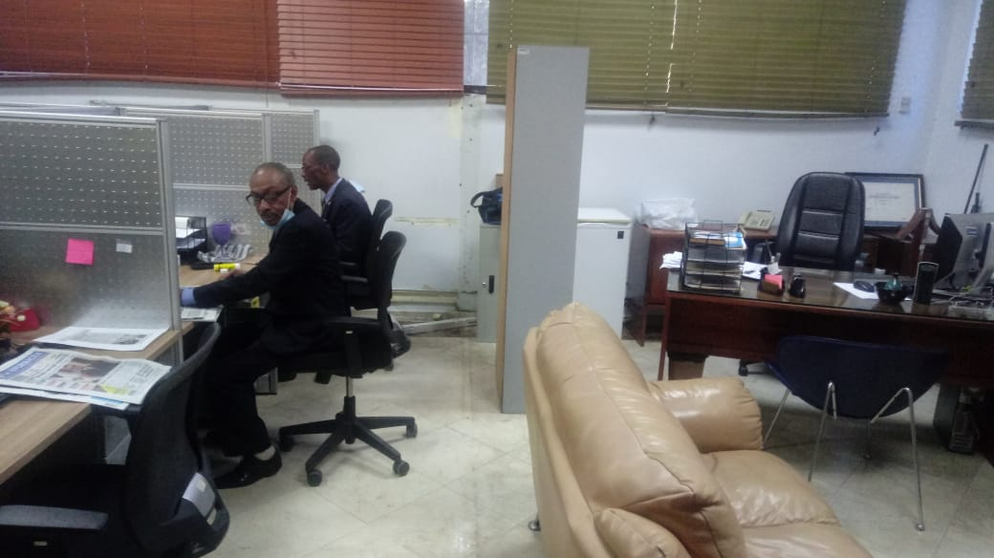
DESPUÉS
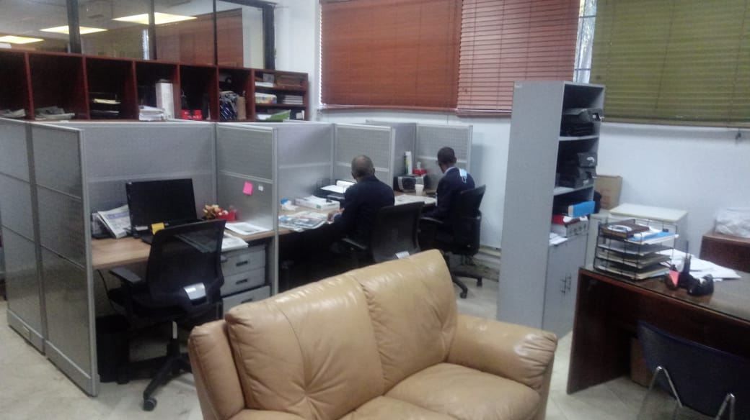

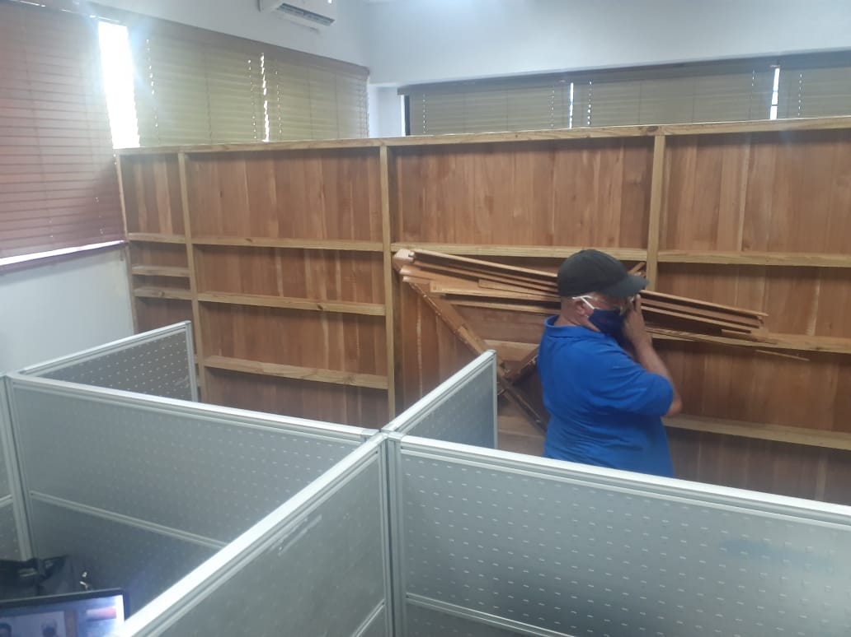
Esta madera es la que se usó para dividir la oficina del Encargado de Liquidación de Impuestos.
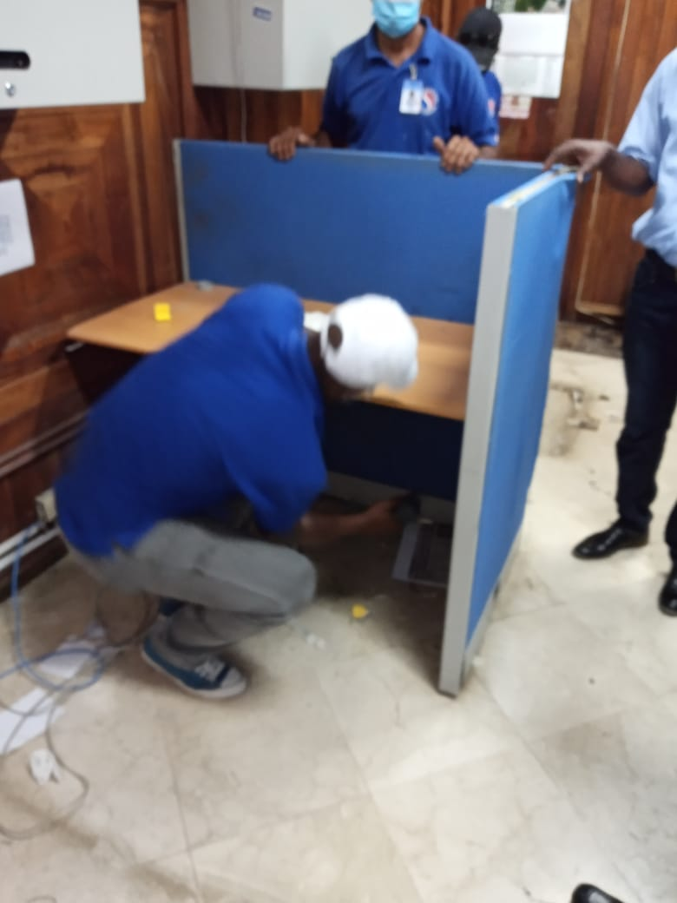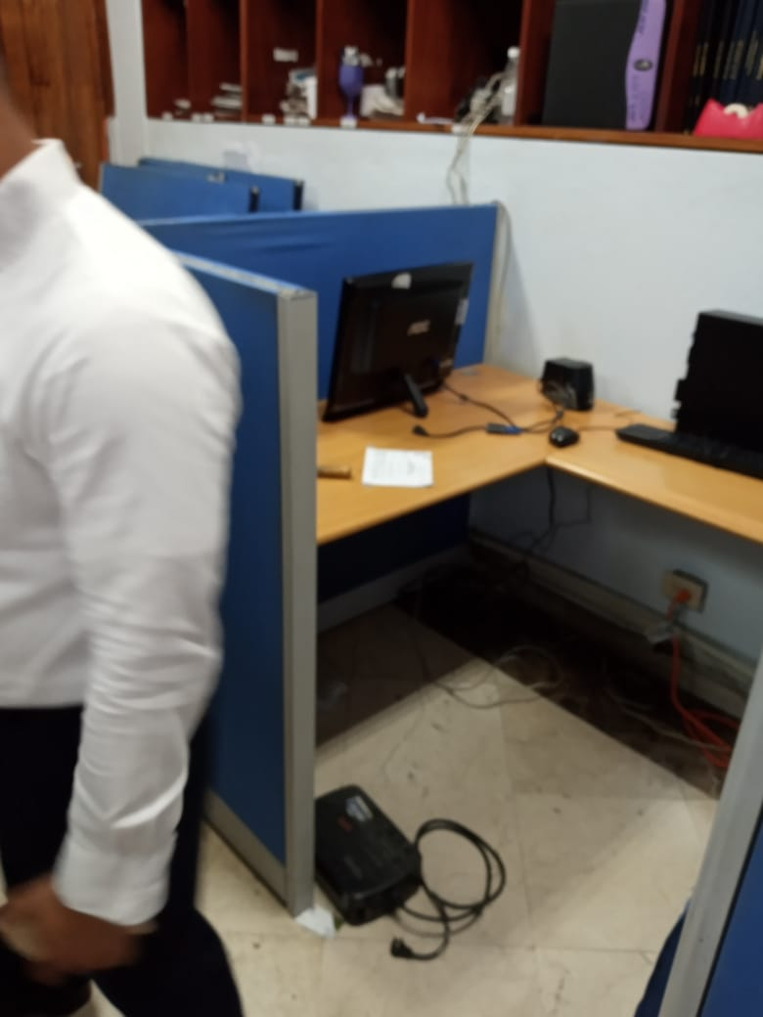

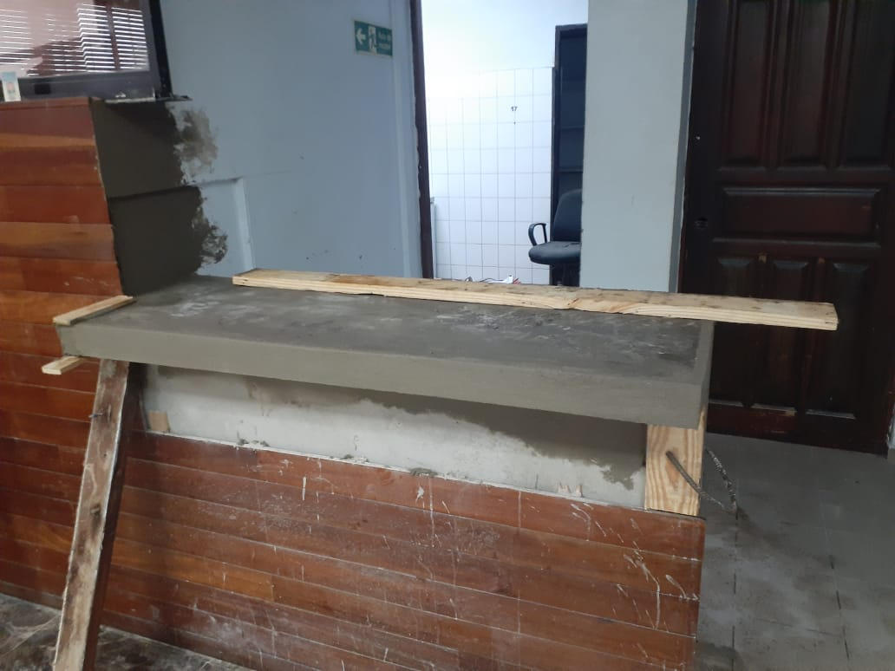 | 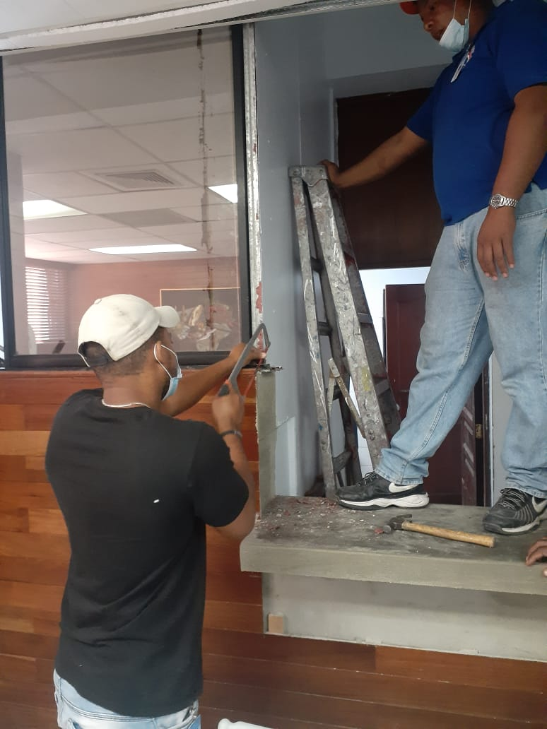
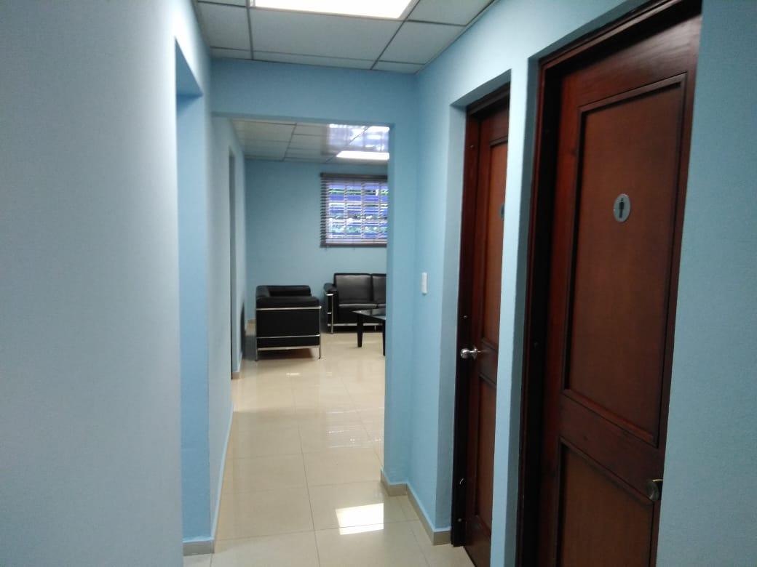 | 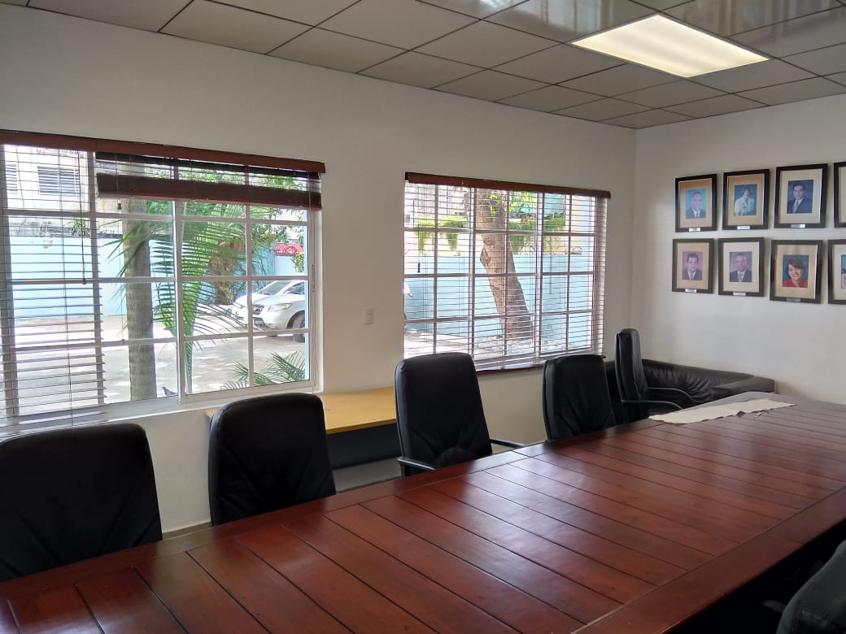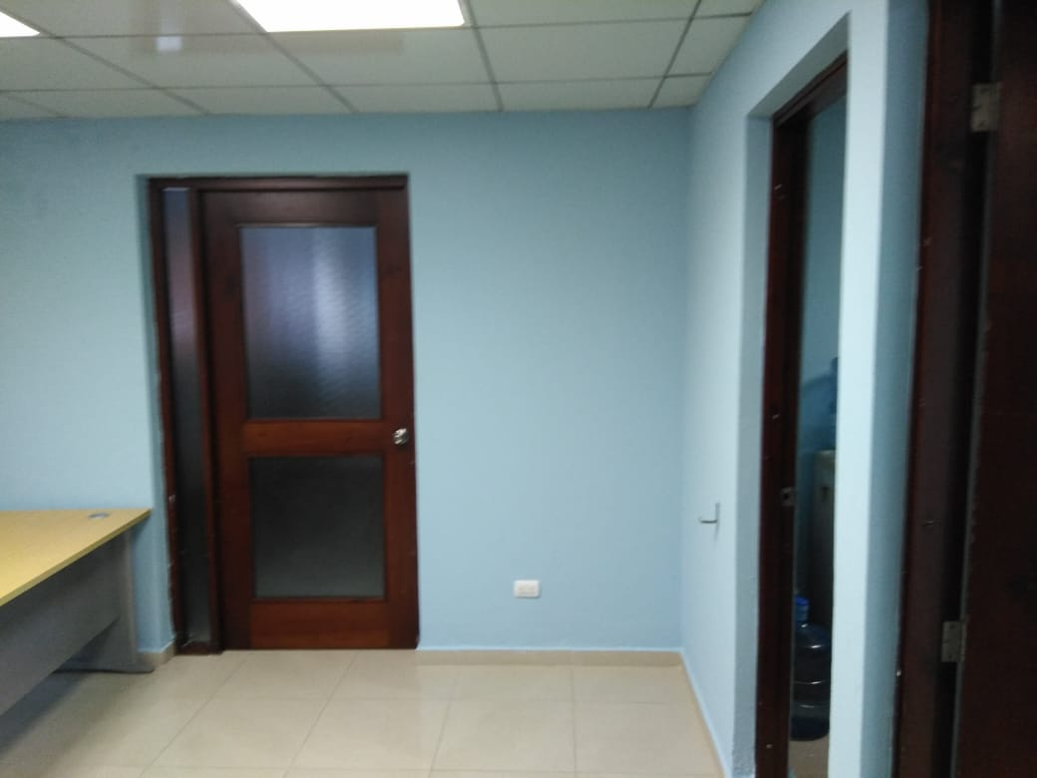
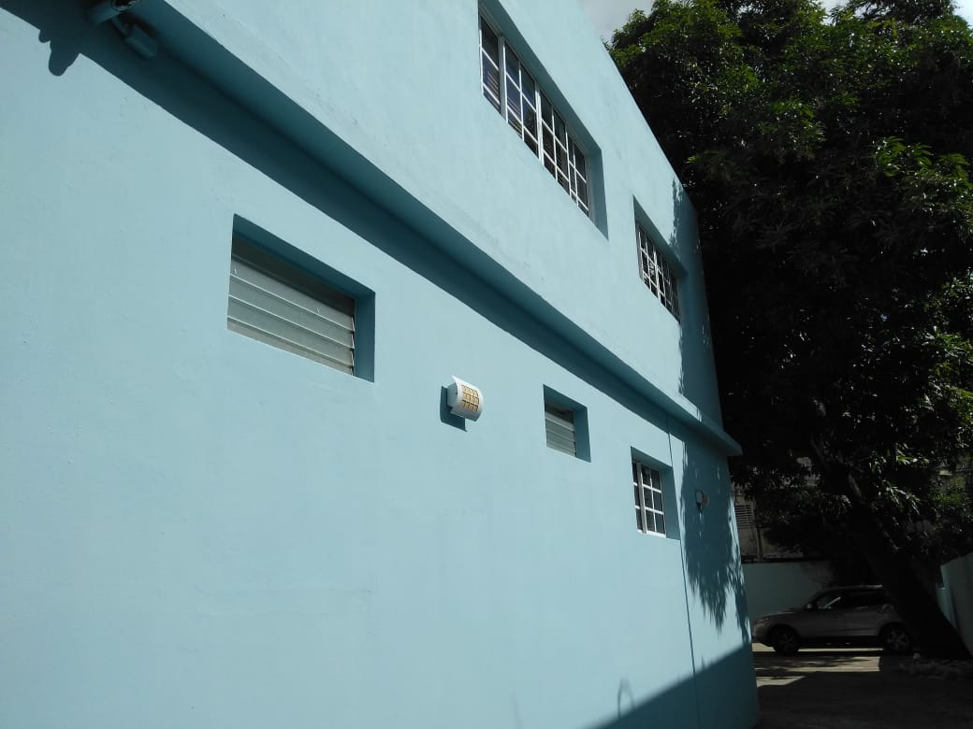
Resultados Pintura Exteriores

ANEXO NO. 7. Acuerdo entre superintendencias para supervisión consolidada

ANEXO NO. 8. Superintendencia de Seguros inaugura Escuela de Formación de Seguros

ANEXO NO. 10. Lanzamiento Gobernanza Digital Con Servicios En Línea, Superintendencia de Seguros.

ANEXO NO. 11. Firma de acuerdo de cooperación entre ITLA y Superintendencia de Seguros.

